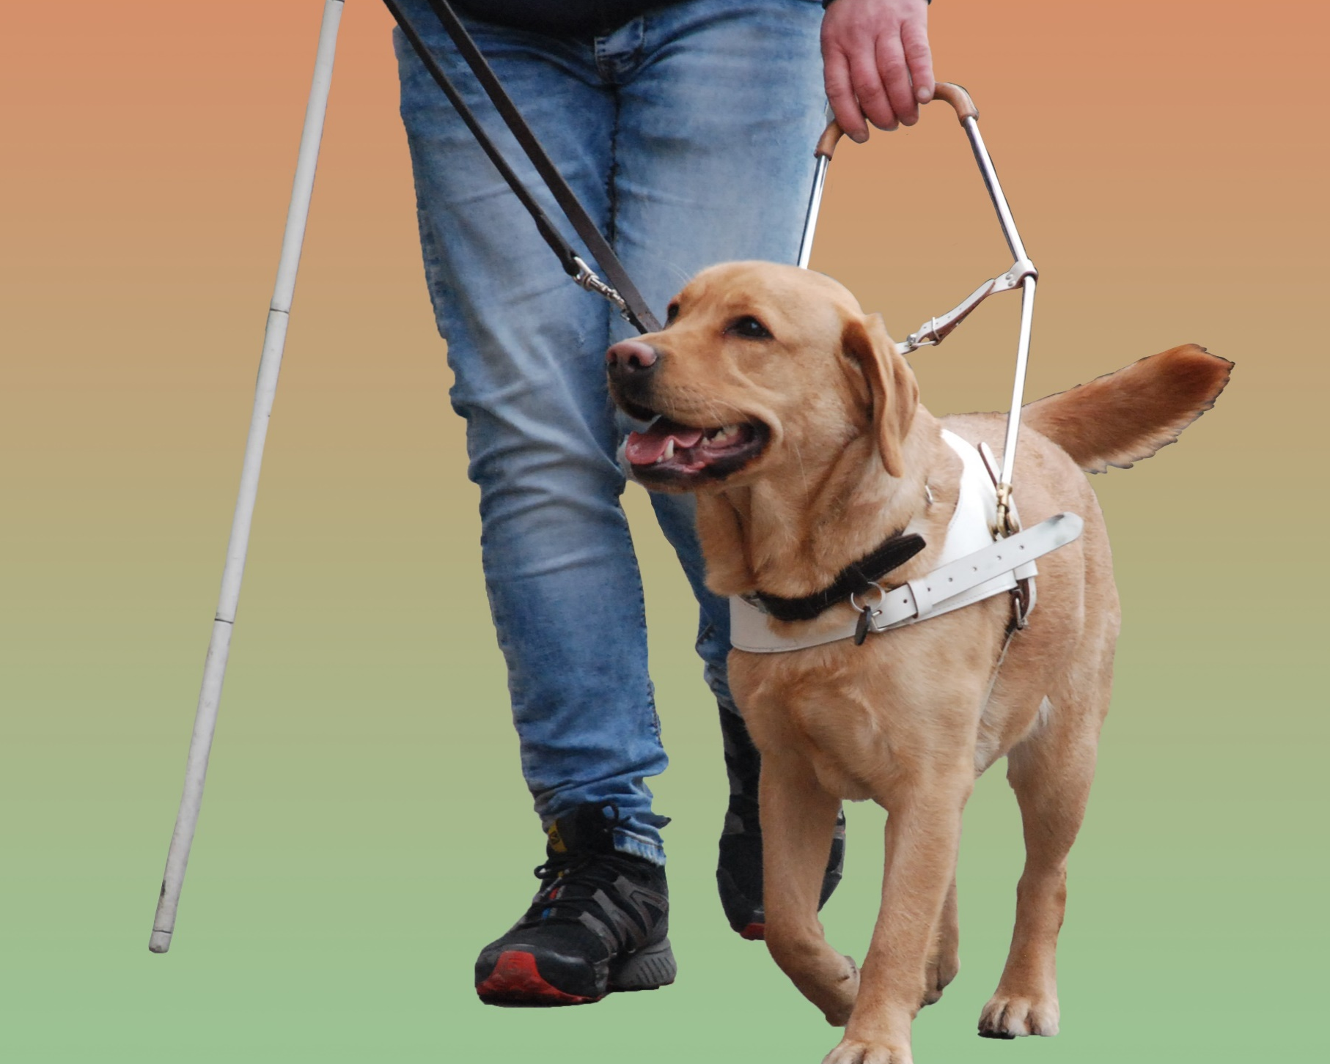

Przewodnik dla nauczycieli edukacji wczesnoszkolnej (klasy 1-3)

Agnieszka Mirosław
na zlecenie Państwowego Funduszu Rehabilitacji Osób Niepełnosprawnych

Warszawa 2020
Spis treści
WSTĘP 3
PORADNIK DLA NAUCZYCIELA 4
Rozdział I – Osoby niewidome i słabowidzące 4
Kim są osoby niewidome i słabowidzące? 4
Sposoby poruszania się osób niewidomych 5
Rozdział II – Pies przewodnik 7
Pies przewodnik – krótka historia 7
Szkolenie psa przewodnika 7
Po czym rozpoznać psa przewodnika 8
Czy każdej osobie niewidomej przyznaje się psa przewodnika? 8
Na czym polega praca psa przewodnika? 8
Jak zachować się w obecności psa przewodnika 9
Jak pomóc osobie niewidomej poruszającej się z psem przewodnikiem? 9
Pies przewodnik w przestrzeni publicznej 9
Zalety i trudności związane z posiadaniem psa przewodnika 10
Pies przewodnik – obalamy mity 11
Uczeń z dysfunkcją wzroku na lekcji – wskazówki do pracy 11
Adaptacja scenariusza lekcji do zdalnej formy nauczania – zastosowanie narzędzi ICT do realizacji lekcji 13
Bibliografia 14
SCENARIUSZ LEKCJI Z EDUKACJI WCZESNOSZKOLNEJ 16
ZAŁĄCZNIKI DO SCENARIUSZA LEKCJI MATERIAŁY DLA NAUCZYCIELA 22
Załącznik nr 1. Zdjęcie psa przewodnika wraz z audiodeskrypcją 23
Załącznik nr 2. Obrazek wykropkowanego psa 25
Załącznik nr 3. List od psa przewodnika 26
Załącznik nr 4. Tajny szyfr 27
Załącznik nr 5. Litery do ułożenia hasła 28
Załącznik nr 6. Fakty i mity 29
Załącznik nr 7. Fakty i mity – rozwiązanie 30
Załącznik nr 8. Tekst łatwy do czytania 31

WSTĘP
Niniejszy przewodnik zawiera materiały umożliwiające przeprowadzenie lekcji z edukacji wczesnoszkolnej w klasach 1-3 na temat: „Jaka jest rola psa przewodnika?”. Składa się z trzech części:
- Poradnik dla nauczyciela;
- Scenariusz lekcji z edukacji wczesnoszkolnej;
- Załączniki do scenariusza lekcji - materiały dla nauczyciela.
Poradnik dla nauczyciela składa się z dwóch rozdziałów:
- Rozdział pierwszy „Osoby niewidome i słabowidzące” – zostały w nim przedstawione informacje o funkcjonowaniu osób niewidomych i słabowidzących; kim są osoby niewidome i słabowidzące oraz jak się poruszają.
- Rozdział drugi „Pies przewodnik” – zawiera zagadnienia dotyczące psów przewodników: w jaki sposób pies przewodnik pomaga osobie niewidomej, fakty i mity związane z psem przewodnikiem oraz jak pomóc osobie niewidomej poruszającej się z psem.
Poradnik zawiera również praktyczne wskazówki do pracy z uczniem niewidomym oraz słabowidzącym na lekcji oraz propozycję adaptacji scenariusza lekcji do zdalnej formy nauczania.
Część druga to scenariusz lekcji z edukacji wczesnoszkolnej dla klas 1-3. Umożliwia on przeprowadzenie dwóch jednostek lekcyjnych. Zawiera cele lekcji, metody i formy pracy oraz środki dydaktyczne. Scenariusz skoncentrowany jest na zagadnieniach dotyczących osób niewidomych, zmysłów, a także roli psa przewodnika.
Trzecia część zawiera gotowe materiały dla nauczyciela w postaci załączników, które pomogą mu zrealizować scenariusz lekcji. Dodatkowym załącznikiem jest tekst łatwy do czytania.
Idealnym uzupełnieniem pakietu byłoby zaproszenie na lekcję osoby niewidomej z psem przewodnikiem, aby uczniowie mogli porozmawiać z osobą niewidomą, zadać jej pytania, zobaczyć z bliska psa przewodnika. Fundacje, które szkolą psy przewodniki to m.in.:
- Fundacja Vis Maior,
- Fundacja na rzecz Osób Niewidomych Labrador – Pies Przewodnik,
- Fundacja Pies Przewodnik,
- Fundacja Psie Serce.
Materiał został przygotowany w ramach projektu „Budowa kompleksowego systemu szkolenia i udostępniania osobom niewidomym psów przewodników oraz zasad jego finansowania” współfinansowanego ze środków Programu Operacyjnego Wiedza Edukacja Rozwój 2014-2020, Działanie 4.1.

PORADNIK DLA NAUCZYCIELA

Rozdział I – Osoby niewidome i słabowidzące

Kim są osoby niewidome i słabowidzące?
Osoba niewidoma
Na całym świecie wyróżnia się różne kryteria określające pojęcie osoby niewidomej. Z perspektywy nauczyciela najistotniejsze wydaje się być ujęcie funkcjonalne, które definiuje osobę niewidomą korzystając z wiedzy na temat poziomu jej funkcjonowania.
Według tego kryterium osobą niewidomą nazywamy osobę, która może nie mieć żadnych możliwości wzrokowych lub mieć je na tyle słabo rozwinięte, że jej głównym źródłem odbierania informacji z otoczenia jest zmysł słuchu oraz dotyku.
Nauczyciel wczesnoszkolny może spotkać w swojej praktyce zawodowej dzieci, które są niewidome od urodzenia lub też utraciły wzrok przed piątym rokiem życia. Klasyfikuje się je jako osoby niewidome, w odróżnieniu od osób ociemniałych, do których zalicza się te, które wzrok utraciły po piątym roku życia i pamiętają obrazy wzrokowe.
Osoba słabowidząca
Znacznie trudniej jest odpowiedzieć na pytanie: kim jest osoba słabowidząca? Czy jest nią każdy, kto nosi okulary?
Według ujęcia funkcjonalnego osoba słabowidząca to taka, która pomimo noszenia okularów korekcyjnych ma trudności z wykonywaniem czynności za pomocą wzroku. Może ona poprawić swoją zdolność ich wykonywania poprzez wykorzystanie różnych pomocy ułatwiających widzenie lub innych pomocy rehabilitacyjnych. Dostosowanie środowiska fizycznego do potrzeb osoby słabowidzącej również ułatwia jej odbieranie bodźców wzrokowych. Osoba słabowidząca, pomimo dysfunkcji wzroku, wciąż wykorzystuje ten zmysł jako źródło pozyskiwania informacji z otoczenia (wraz ze zmysłem słuchu i dotyku).
Jak osoba niewidoma korzysta ze zmysłów?
Poznawanie otoczenia u osób niewidomych odbywa się za pomocą innych zmysłów, które zastępują im wzrok. Osoby te w momencie utraty wzroku nie zyskują natychmiast doskonałego słuchu, dotyku czy węchu. Tylko ciągłe rozwijanie, stymulowanie pozostałych zmysłów umożliwia osobom z dysfunkcją wzroku poznawanie różnych przedmiotów, obiektów lub zjawisk oraz samodzielne poruszanie się. Zastępowanie funkcji analizatora wzrokowego pozostałymi zmysłami, umożliwiające osobom niewidomym odbieranie informacji z otoczenia nazywa się kompensacją.
Wyróżnia się następujące zmysły kompensujące osobom niewidomym brak wzroku:
- słuch – umożliwia identyfikowanie obiektów, zjawisk w otoczeniu na podstawie charakterystycznych dla siebie dźwięków. Słuch jest również elementem komunikacji werbalnej, dlatego stanowi ważny element w odbieraniu informacji z otoczenia. Umożliwia również samodzielne poruszanie się;
- dotyk – wykorzystywany przez osoby niewidome podczas codziennych czynności np. ubierania się, spożywania posiłków oraz podczas odczytywania pisma Braille’a. Dzięki dotykowi rozpoznają również przedmioty codziennego użytku. Ten zmysł pozwala również na efektywne posługiwanie się białą laską – osoba niewidoma z jego pomocą poznaje otoczenie, identyfikuje przeszkody na swojej drodze itp.;
- węch – pomaga w interpretowaniu informacji z otoczenia, jednak może być zawodny, ze względu na to, że zapachy są odczuwalne przez bardzo krótki okres; łatwo się do nich przyzwyczaić. Węch może pomóc osobie niewidomej w określeniu w pobliżu jakiego miejsca się znajduje np. piekarni, straganu z warzywami itp.;
- smak – najistotniejszą rolę odgrywa przy spożywaniu posiłków. Dzięki niemu osoba niewidoma określa wrażenia smakowe, rozpoznaje potrawy;
- kinestezja, czyli czucie położenia i ruchu części ciała względem siebie – dzięki temu zmysłowi, osoba niewidoma jest w stanie określić, w jakim kierunku się porusza (prawo-lewo, góra-dół).

Sposoby poruszania się osób niewidomych
Wyróżnia się następujące metody umożliwiające osobom niewidomym bezpieczne poruszanie się w przestrzeni:
- Korzystanie z pomocy widzącego przewodnika
Osoba widząca pomaga osobie niewidomej w poruszaniu się, stając się jej przewodnikiem. Jest to prosta metoda, którą można zastosować, gdy chcemy pomóc osobie niewidomej w dotarciu do danego miejsca. Wystarczy, że osoba niewidoma chwyci prawą ręką lewą rękę przewodnika nad łokciem lub lewą ręką prawą rękę przewodnika (kciuk powinien być na zewnątrz ramienia przewodnika). Wtedy osoba widząca może w bezpieczny sposób pomóc osobie niewidomej w dotarciu do wyznaczonego celu.
- Biała laska
Korzystanie przez osoby niewidome z białej laski umożliwia im samodzielne przemieszczanie się do różnych miejsc. Osoba niewidoma, która opanowała techniki posługiwania się białą laską może wykryć z jej pomocą przeszkody znajdujące się na drodze na wysokości podłoża.
Biała laska ma również funkcję informacyjną – dzięki niej przechodnie, czy też kierowcy wiedzą, że w pobliżu znajduje się osoba niewidoma. Kierowcy mogą dzięki temu zachować szczególną ostrożność, a przechodnie zaproponować osobom niewidomym pomoc.
- Pies przewodnik
Dokładnie opisany w rozdziale II.
- Wykorzystanie nowych technologii w orientacji przestrzennej
Wyróżnia się dwie grupy urządzeń elektronicznych, które wspomagają osoby z dysfunkcją wzroku w poruszaniu się:
- Elektroniczne narzędzia wspomagające mobilność (ang. Electronic Travel Aids – ETA) zwane także detektorami przeszkód. Urządzenia te są dość małe. Poprzez emitowanie ultradźwięków lub światła są w stanie wykryć obiekty znajdujące się na drodze osoby niewidomej. Za pomocą wibracji lub dźwięku uprzedzają osobę o obecności danego obiektu. Umożliwiają omijanie ludzi na chodniku, zaparkowanych aut oraz odnalezienie wolnego miejsca w środkach transportu publicznego. Zaletą tych urządzeń jest ich mały rozmiar – dzięki temu można bez przeszkód trzymać je w dłoni lub założyć na białą laskę.
- Elektroniczne narzędzia nawigacyjne (ang. Electronic Orientation Aids – EOA) – urządzenia oparte na Globalnym Systemie Lokalizacyjnym tzw. GPS (ang. Global Positioning System). Początkowo używano osobnych urządzeń zaprojektowanych specjalnie do tego celu. Obecnie osoby niewidome używają głównie aplikacji nawigacyjnych, które można pobrać na smartfony. Dzięki nim jest możliwe zdobycie informacji, jak dotrzeć do danego miejsca – informują one, gdzie osoba niewidoma się znajduje, gdzie powinna się kierować, jakim autobusem czy tramwajem można dojechać do wyznaczonego celu.
Z uwagi na łatwą dostępność aplikacji oraz brak konieczności kupowania dodatkowego sprzętu, aplikacje pobrane na smartfony cieszą się dużą popularnością. Są one przydatne zarówno dla osób poruszających się z białą laską, z widzącym przewodnikiem oraz korzystających z pomocy psa przewodnika.

Rozdział II – Pies przewodnik

Pies przewodnik – krótka historia
Niezwykłe umiejętności psa, pomocne osobom niewidomym w poruszaniu się dostrzegano już w starożytności i średniowieczu.
W czasach nowożytnych osoby niewidome podjęły wiele prób korzystania z pomocy psa przy przemieszczaniu się. Po raz pierwszy nazwa „pies przewodnik” została użyta przez Johanna Wilhelma Kleina w 1819 roku, który opublikował wskazówki dotyczące tresury psów w podręczniku do edukacji osób niewidomych.
Pierwsza placówka szkoląca psy przewodniki na masową skalę powstała w 1916 r. w Oldenburgu w północnej Saksonii, by pomóc inwalidom wojennym, którzy stracili wzrok podczas walk w czasie pierwszej wojny światowej. Jej powstanie i działalność przyczyniły się do rozpowszechnienia tego pomysłu na świecie.
Obecnie psy przewodniki są szkolone między innymi przez Fundację Vis Maior, Fundację na rzecz Osób Niewidomych Labrador – Pies Przewodnik, Fundację Pies Przewodnik, Fundację Psie Serce.

Szkolenie psa przewodnika
Droga od szczeniaka do psa przewodnika jest trudna i zajmuje dużo czasu. Całe szkolenie zajmuje psu dwa lata. Już od pierwszych dni po urodzeniu pies powinien doświadczać jak najwięcej – chodzić po różnych fakturach, dotykać ciepłych i zimnych powierzchni.
Szczeniaki kupowane są do 7 tygodnia życia. Poddawane są ocenie osobowości i te najlepsze wybierane są do szkolenia i zostają oddane do wolontariuszy (rodzin zastępczych) na szkolenie podstawowe. Szczeniaki uczą się załatwiania na dworze, podstawowych komend oraz posłuszeństwa. Podczas dorastania mają chodzić w jak najróżniejsze miejsca, aby nie bać się głośnych dźwięków i nowych zapachów.
Około 6 i po 12 miesiącu życia są ponownie oceniane pod kątem zachowania. Psy muszą także pozytywnie przejść testy genetyczne. Te psy, które się zakwalifikują przechodzą do szkolenia specjalistycznego, które trwa około 10-12 miesięcy. Pies przechodzi pod opiekę trenera i zdobywa wszystkie umiejętności potrzebne do zostania psem przewodnikiem. Po zakończeniu szkolenia jest dobierany w parę z osobą niewidomą – zanim pojadą do nowego domu mają czas, aby zżyć się i poćwiczyć pod opieką trenera. Osoba niewidoma zanim dostanie psa również przechodzi szkolenie, także w parze z psem przewodnikiem, podczas którego uczy się współpracy z nim. Osoba niewidoma musi wykazać, że potrafi samodzielnie się poruszać z białą laską oraz rozumie z czym wiąże się odpowiedzialność za psa.

Po czym rozpoznać psa przewodnika
Znakiem rozpoznawczym psa przewodnika są szorki, czyli szelki zakładane na część barkową ciała psa. Służą do prowadzenia psa. Znajduje się na nich napis „pies asystujący”.
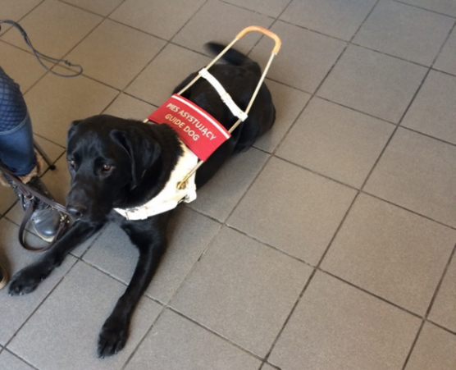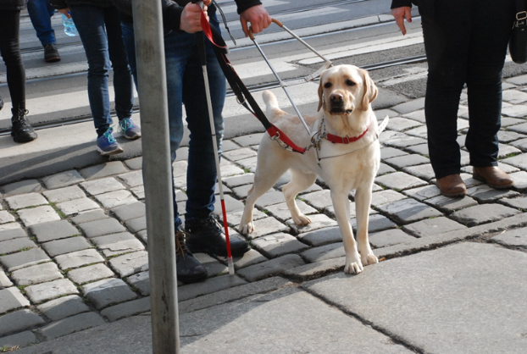
Źródło: Partner projektu Fundacja na rzecz Osób Niewidomych Labrador - Pies Przewodnik

Czy każdej osobie niewidomej przyznaje się psa przewodnika?
Nie każdej osobie niewidomej przyznaje się psa przewodnika. Musi ona spełnić kilka warunków:
- ukończyła 18 rok życia (w szczególnych przypadkach dopuszczalne jest przyznanie psa osobie, która ukończyła 16 r.ż. Niezbędna jest wtedy zgoda jej opiekuna prawnego);
- poziom funkcjonowania wzrokowego uniemożliwia jej bezpieczne przemieszczanie się bez pomocy białej laski lub widzącego przewodnika;
- posiada możliwości finansowe i warunki mieszkaniowe gwarantujące psu dobrostan;
- jest samodzielna w zakresie zapewnienia psu właściwej opieki i zaspokojenia potrzeb psa;
- posiada poziom aktywności pozwalający na pełne wykorzystanie psa przewodnika (podczas czynności takich jak praca zawodowa, pobieranie nauki, realizacja innych stałych form aktywności związanych np. z pracą społeczną, zainteresowaniami, koniecznością załatwiania różnych spraw);
- posiada sprawność motoryczną wystarczającą do kontrolowania psa i bezpiecznego poruszania się z nim bez pomocy sprzętu ortopedycznego;
- posiada dojrzałość emocjonalną umożliwiającą nawiązanie relacji z psem i wzięcie odpowiedzialności za niego.

Na czym polega praca psa przewodnika?
W duecie człowiek-pies to osoba niewidoma jest decyzyjna. Oznacza to, że osoba musi orientować się w przestrzeni i znać techniki poruszania się z białą laską, ponieważ to ona podejmuje decyzje, gdzie iść oraz wydaje komendy psu. Zadaniem psa jest wykonywanie komend właściciela.
Jakie komendy zna pies przewodnik? Czego można go nauczyć?
- prowadzenie prosto, skręt w prawo, skręt w lewo,
- omijanie przeszkód znajdujących się na ziemi oraz powyżej ziemi,
- lokalizowanie i wskazywanie osobie niewidomej schodów, drzwi, przystanków, przejść dla pieszych,
- lokalizowanie i wskazywanie miejsc siedzących np. w środkach komunikacji miejskiej, wskazywanie krzeseł,
- wyuczone nieposłuszeństwo – jeżeli osoba niewidoma jest w niebezpieczeństwie, ponieważ np. nie słyszy nadjeżdżającego auta, pies przewodnik może odmówić wykonania jej komendy.

Jak zachować się w obecności psa przewodnika
Gdy pies przewodnik ma na sobie szorki, oznacza to, że w danej chwili pracuje. Bezwzględnie nie wolno go wtedy zaczepiać, ponieważ zagraża to bezpieczeństwu osoby niewidomej, którą prowadzi. Nie wolno również machać do niego, wołać go, cmokać do niego, głaskać go itp.

Jak pomóc osobie niewidomej poruszającej się z psem przewodnikiem?
Jeśli nie wolno zaczepiać psa przewodnika, to czy można w jakiś sposób pomóc osobie niewidomej poruszającej się z psem przewodnikiem?
Pies, choć posiada wiele umiejętności nie jest w stanie pomóc we wszystkim swojemu właścicielowi. Sytuacja taka może mieć miejsce na przykład na przystanku autobusowym, gdzie osoba niewidoma nie będzie w stanie przeczytać rozkładu jazdy autobusu lub zobaczyć numeru nadjeżdżającego pojazdu. Wtedy przyda się wsparcie osoby widzącej.
Jeśli nie wiemy, czy w danej sytuacji osoba niewidoma potrzebuje pomocy, należy zapytać się jej. Nie próbujmy na siłę wpychać tych osób do tramwaju, sadzać na wolnym miejscu bez ostrzeżenia, wyrywać psa lub białej laski z rąk. Takie sytuacje są dla osób niewidomych stresujące, rodzą niepotrzebny lęk i dezorientację.

Pies przewodnik w przestrzeni publicznej
Pojawianie się osób niewidomych z psem przewodnikiem w miejscach użyteczności publicznej niejednokrotnie budziło wiele kontrowersji. Zdarzały się sytuacje, w których osoba niewidoma została wyproszona z jakiegoś miejsca z powodu posiadania psa np. w lokalach gastronomicznych. Właściciele restauracji tłumaczyli się niemożnością zachowania higieny pracy podczas obecności psa w lokalu.
Zgodnie z artykułem 20a ustawy o rehabilitacji zawodowej i społecznej oraz zatrudnianiu osób niepełnosprawnych (Dz. U. 2020, poz. 426) osoby niewidome mają prawo wstępu wraz z psem przewodnikiem:
- do obiektów użyteczności publicznej (obowiązuje również w środkach transportu publicznego),
- do parków narodowych i rezerwatów przyrody,
- na plaże i kąpieliska.

Zalety i trudności związane z posiadaniem psa przewodnika
Choć pies przewodnik potrafi wiele i może być ogromnym wsparciem dla osoby niewidomej, korzystanie z jego pomocy może również nieść ze sobą pewne trudności. Osoba niewidoma przed ubieganiem się o psa przewodnika powinna rozważyć wszystkie argumenty za i przeciw posiadaniu go, aby móc podjąć odpowiedzialną decyzję.
Zalety posiadania psa przewodnika:
- Pies przewodnik jest w stanie wykryć przeszkody znajdujące się na wysokości podłoża, jak również te, które znajdują się na wysokości głowy osoby niewidomej. Daje to przewagę nad białą laską, z pomocą której można wyczuć jedynie przeszkody na wysokości ziemi.
- Pies przewodnik potrafi odszukać i wskazać przejście dla pieszych, przystanki, drzwi do budynków, środków komunikacji miejskiej, a także wolne miejsca w autobusach, tramwajach itp. Korzystając jedynie z białej laski jest to znacznie trudniejsze.
- Możliwość obcowania ze zwierzęciem, stworzenie więzi z czworonogiem.
- Zwiększone poczucie bezpieczeństwa osoby niewidomej – pies w sytuacji zagrożenia życia osoby okazuje tzw. „wyuczone nieposłuszeństwo”. Oznacza to, że odmawia wykonania danej komendy, jeśli naraża ona właściciela na niebezpieczeństwo.
Trudności związane z posiadaniem psa przewodnika:
- Pies jak każde żywe stworzenie wymaga opieki. Należy o niego dbać, poświęcać mu czas.
- Utrzymanie psa przewodnika kosztuje – trzeba kupować mu jedzenie, zapewnić opiekę weterynaryjną, szczepienia.
- Zwiększona ilość obowiązków ze względu na częstszą potrzebę sprzątania w domu (wypadająca sierść zwierzęcia).
- Osoba niewidoma poruszająca się z psem przewodnikiem może zwracać uwagę przechodniów, którzy z powodu swojej niewiedzy mogą zaczepiać psa. Ważne jest, aby wykazać się asertywną postawą i zadbać o bezpieczeństwo swoje i psa przewodnika.

Pies przewodnik – obalamy mity
- Każdy pies może zostać psem przewodnikiem.
Psami przewodnikami zostają psy rasy labrador retriver, golden retriver, chesapeake bay retriever, pozostałe retrievery, owczarek niemiecki oraz niektóre inne rasy owczarków. Pies nie może być agresywny, powinien być chętny do nauki, zdrowy - bez dysplazji stawów, wad serca, bez wad genetycznych.
- Pies przewodnik prowadzi osobę niewidomą.
Osoba niewidoma sama wyznacza trasę, pies omija przeszkody, słucha poleceń niewidomego.
- Pies przewodnik rozpoznaje zielone światło na przejściu dla pieszych.
Osoba niewidoma decyduje o przejściu przez pasy, pies jest nauczony, żeby sprzeciwić się, gdy jedzie samochód, gdy osoba niewidoma jest w niebezpieczeństwie.
- Pies przewodnik sam po sobie sprząta.
Pies nie jest w stanie sam po sobie posprzątać, robi to człowiek.
- Pies przewodnik potrafi wskazać osobie niewidomej gdzie znajdują się różne artykuły w sklepie.
Pies przewodnik nie potrafi wskazywać, gdzie znajdują się różne produkty w sklepie. Nie jest w stanie odczytać napisu, który znajduje się na etykiecie.

Uczeń z dysfunkcją wzroku na lekcji – wskazówki do pracy
Aby stworzyć uczniowi z dysfunkcją wzroku optymalne warunki do nauki w szkole, należy zadbać o:
- Adaptację miejsca nauki – odpowiednie przystosowanie przestrzeni szkolnej do potrzeb i możliwości wzrokowych ucznia. Na co należy zwrócić uwagę?
- Odpowiednie oświetlenie – sprawdź, czy oświetlenie w klasie jest dla ucznia korzystne. Upewnij się, czy uczeń nie potrzebuje dodatkowego oświetlenia w postaci lampki. Ważne jest, aby lampka posiadała ruchome ramię, tak aby można było regulować kąt jej nachylenia.
- Kontrast kolorystyczny – dla bezpieczeństwa ucznia warto oznaczyć pierwszy i ostatni stopień schodów jaskrawą farbą lub taśmą. Blaty ławek szkolnych powinny mieć matowe powierzchnie lub podkładki. Jeśli w klasie jest dywan, powinien on być bez wzorów, najlepiej w jednym kolorze. Jeśli dajesz do oglądania uczniowi obrazki, zadbaj o to, aby były one wyraźne, rzeczywiste, bez zbędnych detali.
- Wielkość pomocy dydaktycznych – sprawdź, z jakiej odległości uczeń widzi najlepiej. Pozwól mu na podchodzenie do oglądanych obiektów.
- Zorganizowanie przestrzeni – istotne jest, aby wszystkie rzeczy w klasie, z których korzystają uczniowie miały swoje ustalone miejsce. Krzesła i stoliki ustaw w taki sposób, aby powstała tzw. ścieżka komunikacyjna.
- Wyposażenie ucznia w odpowiednie przyrządy, pomoce i materiały:
- Jeśli uczeń posiada pomoce optyczne, umożliw mu korzystanie z nich na lekcji. Pomocami optycznymi mogą być: lupa, powiększalnik, lornetka, luneta.
- Możesz wyposażyć ucznia w podręczniki wydane w wersji brajlowskiej lub powiększonym drukiem.
- Dużą pomocą dla ucznia z dysfunkcją wzroku może być komputer. W zależności od potrzeb można zainstalować na nim program udźwiękawiający lub powiększający. Przydatny może być również notatnik brajlowski lub linijka brajlowska. Dzięki tym urządzeniom uczeń może nie tylko zrobić notatkę, ale także odczytać test w alfabecie Braille’a.
- Zadbaj o to, aby teksty, z których będzie korzystał niewidomy uczeń były dla niego dostępne. Mogą one być przygotowane w formacie PDF wyeksportowanym z edytora tekstowego lub w formacie Word albo HTML. Należy pamiętać, że materiały opracowywane z myślą o niewidomym uczniu nie mogą być skanami zdjęć czy obrazów, a w przypadku skanów PDF tekst musi być dodatkowo rozpoznany przez program do ich skanowania i rozpoznawania.
- Jeśli przygotowujesz materiały dla ucznia słabowidzącego korzystającego z komputera, pamiętaj o powiększonej czcionce. Dostosuj jej wielkość indywidualnie do potrzeb oraz możliwości wzrokowych ucznia. Czcionka powinna być również bezszeryfowa – o kroju pozbawionym ozdobników np. Arial, Verdana, Trebuchet MS, Helvetica, Univers, Futura. Unikaj pogrubionego tekstu, kursywy, justowania tekstu.
- Dla ucznia niewidomego przydatną pomocą są również grafiki dotykowe – tzw. tyflografika. Polega ona na odwzorowaniu rzeczywistości w sposób użyteczny dla osoby niewidomej, w dostępnej konwencji i skali, tak aby osoba niewidoma mogła odczytać dotykiem przekazywaną grafiką informację. Przykładem grafiki dotykowej może być wypukły obrazek przedstawiający budowlę np. Pałac Kultury i Nauki w Warszawie. Jest to na tyle duży obiekt, że niemożliwe jest jego dotykowe poznanie w całości przez osobę niewidomą. Grafika dotykowa może pomóc takiej osobie w zapoznaniu się z ogólnym kształtem budowli oraz detalami.
- Odpowiedni sposób prowadzenia lekcji:
- Objaśniaj wszystko to, co robisz.
- Udzielaj dodatkowych wskazówek słownych.
- Stwórz uczniowi niewidomemu okazję do dotykowego poznawania przedmiotów.
- Kiedy wchodzisz do klasy, zasygnalizuj swoją obecność.
- Nie mów przesadnie głośno.
- Pamiętaj, aby stosować konkretne określenia dotyczące położenia przedmiotów np. „Linijka jest w lewym dolnym rogu ławki”.
- Wspieraj, ale nie wyręczaj – pozwól uczniowi z dysfunkcją wzroku na samodzielność.
- Zadbaj o integrację ucznia z dysfunkcją wzroku z resztą klasy.

Adaptacja scenariusza lekcji do zdalnej formy nauczania – zastosowanie narzędzi ICT do realizacji lekcji
- Nie jest konieczne realizowanie wszystkich punktów ze scenariusza – ze względu na specyfikę tej formy nauczania, część zadań jest niemożliwa do przeprowadzenia lub będzie to bardzo utrudnione.
- Dostosuj ilość i formę zadań do swojej klasy, ich możliwości oraz dostępu do sprzętu komputerowego.
- Jeżeli pracujecie na platformie edukacyjnej (np. Teams, Zoom itp.) rozmowy, dyskusje możesz przeprowadzić w formie spotkania online.
- Zdjęcia i obrazki udostępnij uczniom, najlepiej w formie dostępnego pliku PDF. Możesz je przesłać za pomocą poczty elektronicznej lub dziennika elektronicznego.
- Quizy, testy możesz stworzyć na platformie edukacyjnej lub wykorzystując inne dostępne narzędzia (np. Formularz Google).
- Jeśli chcesz coś uczniom zaprezentować – np. scenki, doświadczenia itp. możesz nagrać krótki filmik instruktażowy.
- Ze względu na zwiększoną ilość pracy przy emitowanym świetle podczas zdalnej formy nauczania, dbaj o to, aby Twoje lekcje posiadały też elementy bez konieczności korzystania z komputera.

Bibliografia
- Adamowicz-Hummel A. (2001) Posługiwanie się wzrokiem przez dzieci słabowidzące (W:) Jakubowski S. (red.) Poradnik dydaktyczny dla nauczycieli realizujących podstawę programową w zakresie szkoły podstawowej gimnazjum z uczniami niewidomymi i słabo widzącymi. MEN, Warszawa, s. 15 – 34.
- Baranowska A. (red.) Wszystko o psie przewodniku, Fundacja Vis Maior, 2014.
- Kończyk D. (red.) Zasady adaptacji materiałów dydaktycznych do potrzeb osób słabowidzących, Warszawa, 2011.
- Kuczyńska-Kwapisz Jadwiga (2001) Orientacja przestrzenna w usamodzielnianiu osób niewidomych, Wydawnictwo Akademii Pedagogiki Specjalnej, Warszawa.
- Miler-Zdanowska Kamila (2017), Wykorzystanie nowych technologii w orientacji przestrzennej osób z niepełnosprawnością wzroku (W:) Interdyscyplinarne Konteksty Pedagogiki Specjalnej nr 18/2017.
- Paplińska M. (2008), Konsekwencje wynikające z braku wzroku (W:) Paplińska M. (red.) Edukacja równych szans. Uczeń i student z dysfunkcją wzroku – nowe podejście, nowe możliwości. Uniwersytet Warszawski, s. 12 – 19.
- Pawlik Joanna (2014) Sposób pozyskiwania psów przeznaczonych do tresury i metody ich selekcji (w:) Baranowska A. (red.) Wszystko o psie przewodniku, Fundacja Vis Maior, 2014.
- Ustawa z dnia 27 sierpnia 1997 r. o rehabilitacji zawodowej i społecznej oraz zatrudnianiu osób niepełnosprawnych, Dz. U. z 2020 r., poz. 426.
- Walkiewicz – Krutak Małgorzata, Jak pomóc dziecku niewidomemu w poruszaniu się? W: Paplińska M. (red) – Edukacja równych szans. Uczeń student z dysfunkcją wzroku – nowe podejście, nowe możliwości., Uniwersytet Warszawski, 2008.
- Wohlfarth Rainer, Sandsted Line (2016) Animal Assisted Activities with Dogs Guidline for basic requirements & knowledge, Wydawnictwo Uniwersytetu Pedagogicznego Janusza Korczaka, Warszawa.
- Standard „Hodowla oraz pozyskiwanie psów do szkolenia na psy przewodniki” Opracowanie w ramach projektu pn. „Budowa kompleksowego systemu szkolenia i udostępniania osobom niewidomym psów przewodników oraz zasad jego finansowania” współfinansowanego ze środków Unii Europejskiej w ramach Działania 4.1 Programu Operacyjnego Wiedza Edukacja Rozwój 2014-2020.
- Standard „Szkolenie psów przewodników” Opracowanie w ramach projektu pn. „Budowa kompleksowego systemu szkolenia i udostępniania osobom niewidomym psów przewodników oraz zasad jego finansowania” współfinansowanego ze środków Unii Europejskiej w ramach Działania 4.1 Programu Operacyjnego Wiedza Edukacja Rozwój 2014-2020.
- Standard „Wolontariat w Szkole Psów Przewodników” Opracowanie w ramach projektu pn. „Budowa kompleksowego systemu szkolenia i udostępniania osobom niewidomym psów przewodników oraz zasad jego finansowania” współfinansowanego ze środków Unii Europejskiej w ramach Działania 4.1 Programu Operacyjnego Wiedza Edukacja Rozwój 2014-2020.
- Standard „Zasady przekazywania psów przewodników osobom z niepełnosprawnością wzroku” Opracowanie w ramach projektu pn. „Budowa kompleksowego systemu szkolenia i udostępniania osobom niewidomym psów przewodników oraz zasad jego finansowania” współfinansowanego ze środków Unii Europejskiej w ramach Działania 4.1 Programu Operacyjnego Wiedza Edukacja Rozwój 2014-2020.

SCENARIUSZ LEKCJI Z EDUKACJI WCZESNOSZKOLNEJ
Scenariusz został przygotowany do wykorzystania w klasach 1-3 szkoły podstawowej.
- SCENARIUSZ LEKCJI
Temat: Jaka jest rola psa przewodnika?
Klasa: 1-3 szkoły podstawowej
Czas trwania: 2x 45 min (dwie jednostki lekcyjne)
Cel ogólny: Poznanie roli psa przewodnika.
Cele operacyjne:
Uczeń:
- opisuje i nazywa przedmiot, który poznał bez użycia wzroku;
- rozpoznaje i nazywa zapachy produktów (bez użycia wzroku);
- odpowiada na pytania zadane przez nauczyciela;
- opisuje słownie jak wygląda pies przewodnik;
- potrafi powiedzieć, czym różni się pies przewodnik od zwykłego psa;
- łączy kropki na obrazku według podanego schematu;
- prawidłowo odpowiada na pytania nauczyciela dotyczące treści „Listu od psa przewodnika”;
- prawidłowo odpowiada na pytanie: w czym pies przewodnik pomagał swojemu właścicielowi w „Liście od psa przewodnika”?
- segreguje i klasyfikuje fakty i mity na temat psów przewodników;
- prezentuje w parach scenkę na temat: jak pomóc osobie niewidomej poruszającej się z psem przewodnikiem?
- uczestniczy w zabawie ruchowej „Pies i właściciel”;
- wykonuje pracę plastyczną – dorysowywanie takich elementów do obrazka psa, aby wyglądał jak pies przewodnik;
- układa hasło z czterech liter według podanego kodu.
Metody pracy: opis, pokaz, rozmowa kierowana, objaśnienie, odczyt tekstu, praca plastyczna, quiz, odgrywanie scenek , zabawa ruchowa.
Formy pracy: indywidualna, zbiorowa, grupowa jednolita.
Środki dydaktyczne:
- worek (ewentualnie reklamówka lub pudełko);
- przedmioty: kubek, smycz, chusteczki higieniczne, bluzka, szalik/opaska na oczy;
- pojemniczki/fiolki z przyprawami, np. kawa, cynamon, bazylia, czosnek;
- zdjęcie (załącznik nr 1) - ew. również film o psie przewodniku;
- obrazek (załącznik nr 2);
- list od psa przewodnika (załącznik nr 3);
- karta – tajny szyfr (załącznik nr 4);
- karta – litery do hasła (załącznik nr 5)
- karta – fakty i mity (załącznik nr 6);
- instrument (np. tamburyn, grzechotka).
- PRZEBIEG LEKCJI
ADAPTACJA LEKCJI DO POTRZEB UCZNIÓW NIEWIDOMYCH/SŁABOWIDZĄCYCH:
- Wskazówki do zad. z punktu 5:
- Jeżeli posiadasz ucznia z niepełnosprawnością wzroku, który nie może obejrzeć zdjęcia za pomocą wzroku, skorzystaj z audiodeskrypcji zdjęcia (załącznik nr 1).
- Jeżeli uczeń korzysta z pomocy optycznych, to warto zapewnić mu kopię zdjęcia do jego własnego użytku, by nie musiał podchodzić do tablicy.
- Wskazówki do zad. z punktu 6 i 14: jeżeli masz ucznia niewidomego lub słabowidzącego, możesz wydrukować kontur psa (załącznik 2) na kartonie/grubszym papierze, a następnie wyciąć go. Zadaniem ucznia będzie zapoznanie się z konturem psa, a następnie przyklejenie go na kartkę z bloku formatu A4. W zadaniu 14-tym, zamiast dorysowywania brakujących elementów do konturu psa, może dokleić je z plasteliny.
- Powitanie z uczniami.
- Ćwiczenie „Co jest w worku” (ok. 8 min.).
Nauczyciel wkłada do worka przygotowane wcześniej przedmioty: kubek, smycz, chusteczki higieniczne, bluzkę, tak aby uczniowie nie wiedzieli, co jest w środku. Można użyć zamiennie innych przedmiotów.
Nauczyciel wybiera chętnego ucznia, zasłania mu oczy szalikiem/opaską lub prosi go o zamknięcie oczu. Zadaniem ucznia jest wyjęcie jednego przedmiotu z worka, a następnie opisanie jakiego przedmiotu dotyka (cechy fizyczne). Następnie uczeń zgaduje, co to był za przedmiot.
Zadanie należy powtórzyć z innymi uczniami do momentu aż zostaną wyjęte wszystkie przedmioty z worka.
- Rozpoznawanie zapachów (ok. 7 min.).
Nauczyciel przygotowuje pojemniczki, fiolki itp. z produktami lub przyprawami, mającymi intensywne zapachy (np. kawa, czosnek, cynamon, bazylia itp.). Uczniowie nie mogą wiedzieć, co się w nich znajduje.
Nauczyciel wybiera chętnego ucznia, zasłania mu oczy szalikiem/opaską lub prosi go o zamknięcie oczu. Zadaniem ucznia jest rozpoznanie za pomocą węchu, jaki produkt znajduje się w pojemniczku/fiolce.
Zadanie należy powtórzyć z innymi uczniami do momentu aż zostaną odgadnięte nazwy wszystkich produktów.
- Rozmowa kierowana z uczniami na temat ich wrażeń po wykonaniu poprzednich ćwiczeń (ok. 8 min.).
Pytania do uczniów:
- Ile mamy zmysłów i jakie są ich nazwy? (5 zmysłów: wzrok, słuch, dotyk, smak, zapach)
- Jakich zmysłów używaliście, aby odgadnąć, co znajduje się w worku? Jakiego zmysłu używaliście do rozpoznania zapachów?
- Jaki zmysł był wyłączony podczas wykonywania ćwiczeń? (wzrok)
- Jak nazywa się osoba, która nie widzi? (osoba niewidoma)
- Kim jest osoba słabowidząca? (Osoba mająca trudności z widzeniem, której nie pomagają okulary korekcyjne; często przyczyną słabowzroczności są różnego rodzaju schorzenia; osoby słabowidzące często pomagają sobie różnego rodzaju pomocami, aby usprawnić swoją zdolność widzenia, np. lupa, luneta; mogą poruszać się jak osoby widzące, ale mogą również korzystać z białej laski lub nawet posiadać psa przewodnika – zależy to od tego, jak bardzo nasilona jest dysfunkcja wzroku)
- Jak porusza się osoba niewidoma? W jaki sposób? (widzący przewodnik, biała laska, pies przewodnik).
- Zaprezentowanie uczniom zdjęcia osoby niewidomej z psem przewodnikiem (załącznik nr 1).
Nauczyciel wiesza zdjęcie na tablicy, informując jednocześnie, że pies przewodnik będzie tematem lekcji. Jeżeli jest możliwość można też odtworzyć film o psie przewodniku.
- Łączenie kropek na obrazku (ok. 3 min.).
Nauczyciel rozdaje uczniom wykropkowane obrazki psa (załącznik nr 2). Zadaniem uczniów jest połączenie ponumerowanych kropek ze sobą, w kolejności od najmniejszego do największego. Z połączonych kropek powstanie kontur psa.
- Czym różni się pies powstały z kropek od psa znajdującego się na zdjęciu na tablicy? (ok. 3 min.).
Zadaniem uczniów jest opisanie różnic wyglądu zwykłego psa i psa przewodnika. Jakie cechy szczególne ma pies przewodnik? (uprząż – szorki, na szorkach napis „pies asystujący”).
- List od psa przewodnika (ok. 5 min.).
Nauczyciel informuje uczniów o tym, że pies ze zdjęcia nazywa się Karmel i napisał do nich list. Następnie czyta uczniom list od psa przewodnika (dostępny również w załączniku nr 3).
Kochane Dzieci!
Nazywam się Karmel i jestem psem przewodnikiem. Mój właściciel ma na imię Adam. Adam nie widzi, ale mimo tego świetnie sobie radzi! Wie, jak dojechać do pracy, gdzie jest szkoła jego córki Ali, a nawet gdzie jest ta piekarnia, w której można kupić pachnące bułki i chleb.
Wspieram go codziennie i dbam o to, żeby był bezpieczny. Pomagam mu omijać przeszkody, które są na ziemi, ale też te, które są trochę wyżej. Umiem odszukać i wskazać Adamowi przejścia dla pieszych, przystanki, schody, różne drzwi, na przykład do budynku lub autobusu. Gdy jedziemy autobusem lub tramwajem, wskazuję mu, gdzie jest wolne miejsce do siedzenia. Pomagam Adamowi iść prosto, gdy spacerujemy, a kiedy mówi: „prawo!” albo „lewo!”, wtedy skręcamy. Bardzo lubię Adama, ja mu pomagam, a on karmi mnie pysznym jedzeniem i dba o mnie. Jesteśmy prawdziwymi przyjaciółmi! No i ma bardzo miłą córkę Alę. Ala wie, że kiedy pracuję i mam na sobie szorki, nie wolno mnie głaskać i się ze mną bawić. Jej koleżanki, które czasem nas odwiedzają, też to wiedzą. Mądre dziewczyny!
Z Adamem codziennie spacerujemy. Najczęściej chodzimy do pewnego miejsca w okolicy naszego domu. Jeśli chcecie dowiedzieć się, co to za miejsce, rozwiążcie 4 zadania, które przekazałem Waszemu nauczycielowi. Za wykonanie każdego zadania dostaniecie od Waszej Pani/ Waszego Pana po jednej literze z cyfrą. To tajny szyfr, ale nie martwcie się! Jeśli ułożycie je zgodnie z poniższym kodem, bez trudu zgadniecie rozwiązanie!
Powodzenia!
Pozdrawiam Was serdecznie
Karmel
Tajny kod:
Liczba | 3 | 1 | 4 | 2
Litera
- Rozmowa kierowana na temat informacji zawartych w liście od psa przewodnika (ok. 10 min.).
Pytania do uczniów:
- Jak nazywał się pies?
- Jak miał na imię właściciel psa?
- W czym Karmel pomagał Adamowi? (omijanie przeszkód, odszukiwanie i wskazywanie przejścia dla pieszych, przystanków, schodów, drzwi do budynku, autobusu, wolne miejsce do siedzenia w autobusie; chodzenie prosto, skręcanie w prawo, w lewo)
- czym pamiętają Ala i jej koleżanki, kiedy odwiedzają dom Ali? (Pamiętają o tym, że gdy pies pracuje i ma na sobie szorki nie wolno go głaskać i się z nim bawić.)
- Rozdanie uczniom kartek zawierających tajny szyfr (załącznik nr 4).
- Wykonanie zadania nr 1 z listu – quiz (ok. 10 min.).
Nauczyciel zapisuje na jednej stronie tablicy wyraz: „fakty”, a na drugiej stronie wyraz „mity”. Następnie odczytuje pojedynczo fakty i mity na temat psów przewodników (załącznik nr 6). Gdy uczeń uważa, że przeczytane zdanie jest faktem, podnosi kciuk w górę, jeśli zaś uważa, że jest ono mitem, pokazuje kciuk skierowany do dołu. Następnie nauczyciel weryfikuje, co jest faktem, a co mitem i przyczepia kartkę na odpowiedniej stronie tablicy (rozwiązanie – załącznik 6a).
Po wykonaniu zadania każdy uczeń otrzymuje kartkę z numerem 1 (załącznik nr 5).
- Wykonanie zadania nr 2 z listu – prezentacja scenek na temat: jak pomóc osobie niewidomej poruszającej się z psem przewodnikiem (ok. 10 min.).
Nauczyciel informuje uczniów, w jakich sytuacjach osoba niewidoma poruszająca się z psem przewodnikiem może potrzebować pomocy osoby widzącej (np. na przystanku przy odczytaniu rozkłady jazdy autobusu lub numeru nadjeżdżającego autobusu itp.). Następnie prezentuje schemat rozmowy osoby widzącej z osobą niewidomą na przystanku.
SCHEMAT 1
Osoba widząca podchodzi do osoby niewidomej i pyta:
- Dzień dobry, czy mogę jakoś Panu pomóc?
- Tak, czy mogłaby mi Pani przeczytać o której godzinie odjeżdża autobus nr 16?
- Tak, odjeżdża o godzinie 16:30.
- Dziękuję za pomoc.
SCHEMAT 2 (gdy osoba niewidoma nie chce pomocy):
Osoba widząca podchodzi do osoby niewidomej i pyta:
- Dzień dobry, czy mogę jakoś Panu pomóc?
- Dziękuję bardzo, ale nie potrzebuję pomocy.
- Proszę, do widzenia.
(Należy powiedzieć uczniom, że w sytuacji, gdy osoba niewidoma nie chce pomocy, nie próbujemy jej pomóc na siłę. Nie wciągamy jej na siłę do autobusu, nie wyrywamy psa z rąk, nie sadzamy na siłę na wolne miejsce w autobusie, nie popychamy itd. Zawsze należy spytać, czy osoba jest zainteresowana pomocą.)
Uczniowie dobierają się w pary. Każda para ćwiczy dwie wersje scenki. Następnie prezentują je na forum klasy.
Po wykonaniu zadania każdy uczeń otrzymuje kartkę z numerem 2 (załącznik nr 5).
- Wykonanie zadania nr 3 z listu – zabawa ruchowa „Pies i właściciel” (ok. 5 min.).
Uczniowie wyobrażają sobie, że są psami przewodnikami. Nauczyciel jest właścicielem psa, wypowiadającym komendy. Nauczyciel gra na dowolnym instrumencie (tamburyn, grzechotka). W tym czasie uczniowie swobodnie poruszają się po sali. Gdy nauczyciel przestaje grać, wypowiada wybraną przez siebie komendę: „prawo”, „lewo” lub „prosto”. Uczniowie zwracają się w wybranym kierunku. Sekwencję powtarza się kilka razy.
Po wykonaniu zadania każdy uczeń otrzymuje kartkę z numerem 3 (załącznik nr 5).
- Wykonanie zadania nr 4 z listu – praca plastyczna (ok. 15 min.).
Uczniowie na wykropkowanym obrazku psa (patrz: punkt 6) dorysowują takie elementy, aby pies wyglądał jak pies przewodnik, następnie kolorują swoją pracę.
Po wykonaniu zadania każdy uczeń otrzymuje kartkę z numerem 4 (załącznik nr 5).
- Ułożenie przez uczniów hasła z liter otrzymanych po wykonaniu zadań (ok. 1 min.).
Rozwiązaniem jest wyraz „park”.
- Podsumowanie (ok. 5 min.).
Nauczyciel zadaje uczniom pytania sprawdzające czego nauczyły się na lekcji:
- Kim jest osoba niewidoma?
- Jakie są sposoby poruszania się osób niewidomych?
- Jak wygląda pies przewodnik?
- W jaki sposób pies przewodnik pomaga osobie niewidomej?
- Jak można pomóc osobie niewidomej poruszającej się z psem przewodnikiem?

ZAŁĄCZNIKI DO SCENARIUSZA LEKCJI
MATERIAŁY DLA NAUCZYCIELA
  - Zdjęcie psa przewodnika wraz z audiodeskrypcją.
  - Obrazek wykropkowanego psa.
  - List od psa przewodnika.
  - Tajny szyfr.
  - Litery do ułożenia hasła.
  - Fakty i mity.
  - Fakty i mity – rozwiązanie.
  - Tekst łatwy do czytania.

Załącznik nr 1. Zdjęcie psa przewodnika wraz z audiodeskrypcją
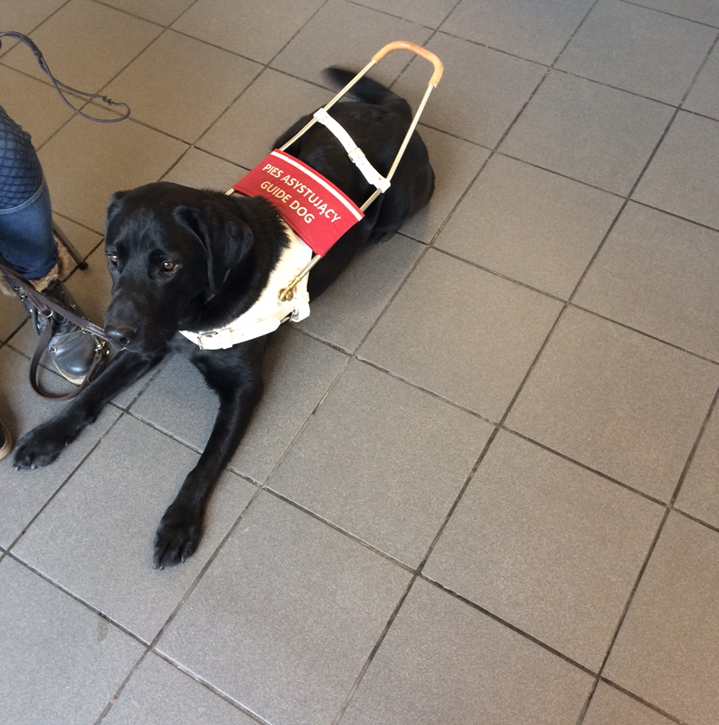

AUDIODESKRYPCJA:
Na zdjęciu przedstawiony jest pies przewodnik. Jest to czarny labrador w biało-czerwonych szorkach (uprzęży z pałąkiem) z napisem: „Pies asystujący. Guide dog”. Pies leży na podłodze z łapami wyciągniętymi przed siebie. Obok psa siedzi osoba. Ma na sobie ciemnoniebieskie dżinsy oraz czarne, zimowe buty. Na zdjęciu widać tylko lewą nogę osoby.

Załącznik nr 2. Obrazek wykropkowanego psa
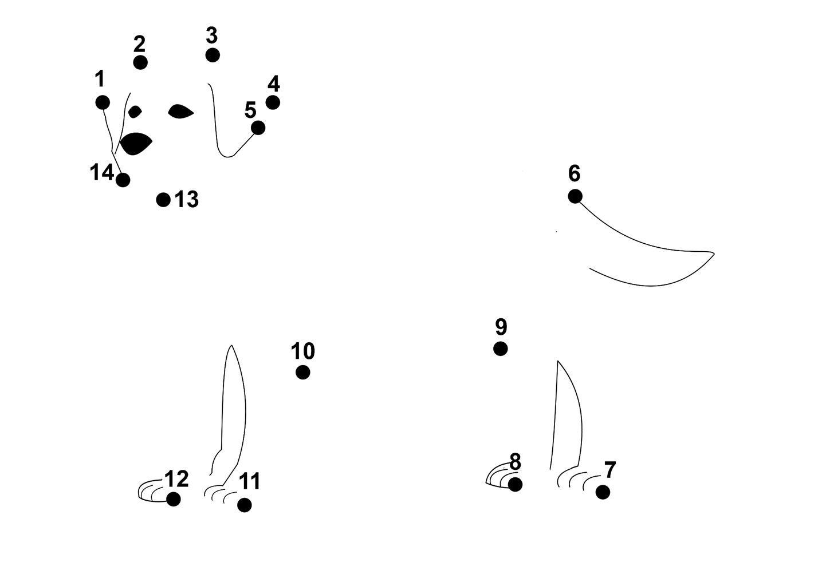

Załącznik nr 3. List od psa przewodnika
Kochane Dzieci!
Nazywam się Karmel i jestem psem przewodnikiem. Mój właściciel ma na imię Adam. Adam nie widzi, ale mimo tego świetnie sobie radzi! Wie, jak dojechać do pracy, gdzie jest szkoła jego córki Ali, a nawet gdzie jest ta piekarnia, w której można kupić pachnące bułki i chleb.
Wspieram go codziennie i dbam o to, żeby był bezpieczny. Pomagam mu omijać przeszkody, które są na ziemi, ale też te, które są trochę wyżej. Umiem odszukać i wskazać Adamowi przejścia dla pieszych, przystanki, schody, różne drzwi, na przykład do budynku lub autobusu. Gdy jedziemy autobusem lub tramwajem, wskazuję mu, gdzie jest wolne miejsce do siedzenia. Pomagam Adamowi iść prosto, gdy spacerujemy, a kiedy mówi: „prawo!” albo „lewo!”, wtedy skręcamy. Bardzo lubię Adama, ja mu pomagam, a on karmi mnie pysznym jedzeniem i dba o mnie. Jesteśmy prawdziwymi przyjaciółmi! No i ma bardzo miłą córkę Alę. Ala wie, że kiedy pracuję i mam na sobie szorki, nie wolno mnie głaskać i się ze mną bawić. Jej koleżanki, które czasem nas odwiedzają, też to wiedzą. Mądre dziewczyny!
Z Adamem codziennie spacerujemy. Najczęściej chodzimy do pewnego miejsca w okolicy naszego domu. Jeśli chcecie dowiedzieć się, co to za miejsce, rozwiążcie 4 zadania, które przekazałem Waszemu nauczycielowi. Za wykonanie każdego zadania dostaniecie od Waszej Pani/ Waszego Pana po jednej literze z cyfrą. To tajny szyfr, ale nie martwcie się! Jeśli ułożycie je zgodnie z poniższym kodem, bez trudu zgadniecie rozwiązanie!
Powodzenia!
Pozdrawiam Was serdecznie
Karmel

Załącznik nr 4. Tajny szyfr
Cyfra | 3 | 1 | 4 | 2
Litera

Załącznik nr 5. Litery do ułożenia hasła
(do rozcięcia)
- A | - K
- P | - R

Załącznik nr 6. Fakty i mity
(do rozcięcia)
FAKTY | MITY
Kiedy pies przewodnik pracuje, ma na sobie szorki. | Każdy pies może być psem przewodnikiem.
To osoba niewidoma decyduje gdzie iść. Pies przewodnik wykonuje jej komendy. | Pies przewodnik rozpoznaje zielone światło na przejściu dla pieszych.
Pies przewodnik wie, gdzie jest prawa a gdzie lewa strona. | Pies przewodnik sam po sobie sprząta.
Pies przewodnik rozpoznaje przystanki i przejścia dla pieszych. | Osoba niewidoma gdy jest z psem przewodnikiem nie potrzebuje już pomocy.

Załącznik nr 7. Fakty i mity – rozwiązanie
Fakty:
Kiedy pies przewodnik pracuje, ma na sobie szorki. (TAK, pies przewodnik gdy pracuje, zawsze ma na sobie szorki. Informuje to przechodniów, aby nie podchodzić do psa).
To osoba niewidoma decyduje gdzie iść. Pies przewodnik wykonuje jej komendy. (TAK, to osoba niewidoma decyduje o tym gdzie iść, nie odwrotnie).
Pies przewodnik wie, gdzie jest prawa a gdzie lewa strona. (TAK, pies przewodnik zna komendy „prawo”, „lewo”).
Pies przewodnik rozpoznaje przystanki i przejścia dla pieszych. (TAK, pies zna komendy: „pasy”, „przystanek”).
Mity:
Każdy pies może być psem przewodnikiem. (NIE, rasy labrador retriver, golden retriver, chesapeake bay retriever, pozostałe retrievery, owczarek niemiecki oraz niektóre inne rasy owczarków. Pies nie może być agresywny, powinien być chętny do nauki, zdrowy - bez dysplazji stawów, wad serca, bez wad genetycznych).
Pies przewodnik rozpoznaje zielone światło na przejściu dla pieszych. (NIE, osoba niewidoma decyduje o przejściu przez pasy, pies jest nauczony, żeby sprzeciwić się, gdy jedzie samochód, gdy osoba niewidoma jest w niebezpieczeństwie).
Pies przewodnik sam po sobie sprząta. (Nie).
Osoba niewidoma gdy jest z psem przewodnikiem nie potrzebuje już pomocy. (NIE, trzeba zapytać, czy nie potrzebuje pomocy. W niektórych sytuacjach osoba niewidoma może o nią poprosić, np. gdy stoi na przystanku można jej pomóc w odczytaniu numeru autobusu lub planu komunikacji w mieście).

Załącznik nr 8. Tekst łatwy do czytania
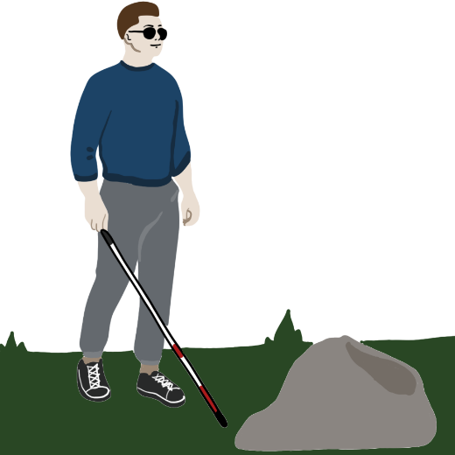
Osoba, która nie widzi to osoba niewidoma. Osoba niewidoma często chodzi z białą laską.
Dzięki lasce osoba niewidoma omija przeszkody na drodze.
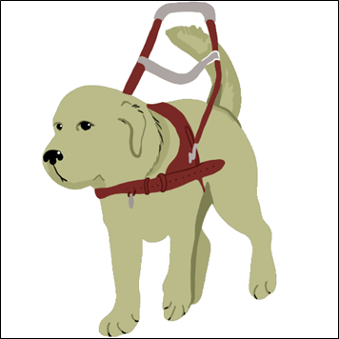
Osobom niewidomym pomagają też psy przewodniki. Pies przewodnik ma na sobie specjalne szelki. Te szelki to szorki.
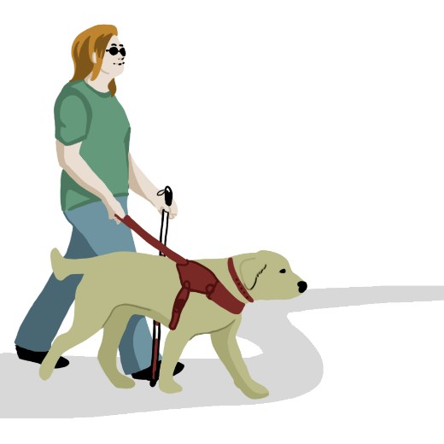
Osoba niewidoma kieruje psem za pomocą komend. Pies pomaga omijać przeszkody. Osoba niewidoma dobrze zna drogę do celu.
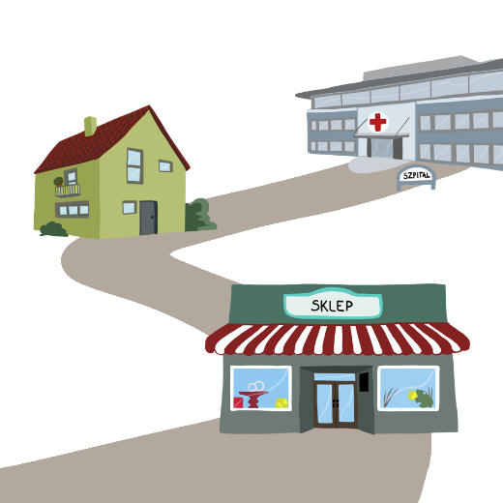
Pies przewodnik pomaga trafić niewidomym do różnych miejsc, na przykład:
- do domu,
- do sklepu,
- do lekarza.
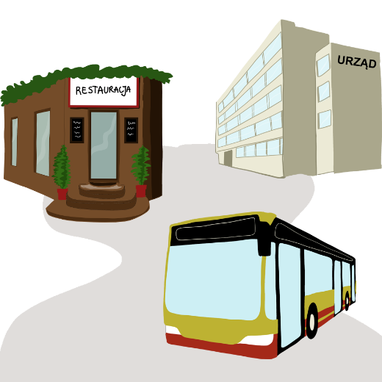
Osoba niewidoma może wejść z psem przewodnikiem również do:
- autobusu,
- urzędu,
- restauracji,
- kina.
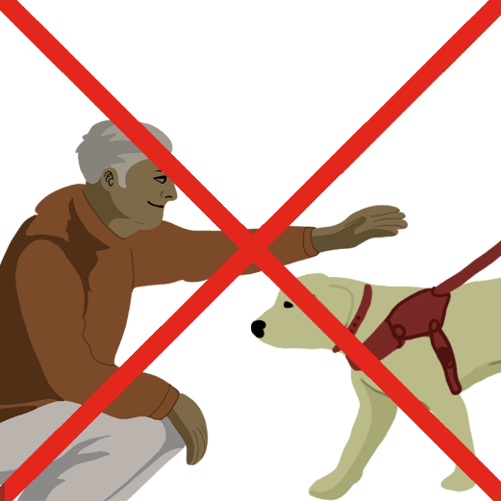
Kiedy pies przewodnik pracuje, nie przeszkadzaj mu. Nigdy nie głaskaj psa przewodnika, gdy pracuje!
Nie zaczepiaj psa.
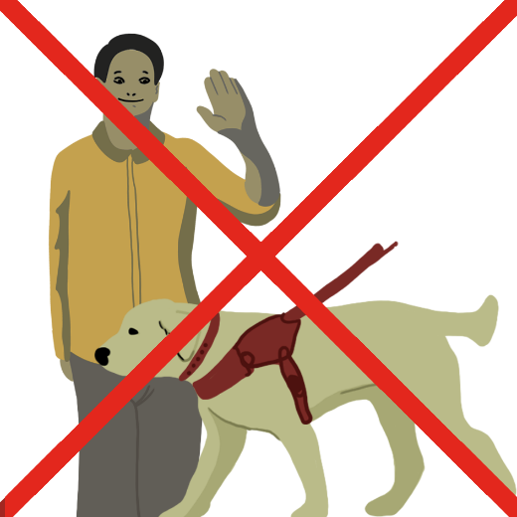
Nie machaj do niego.
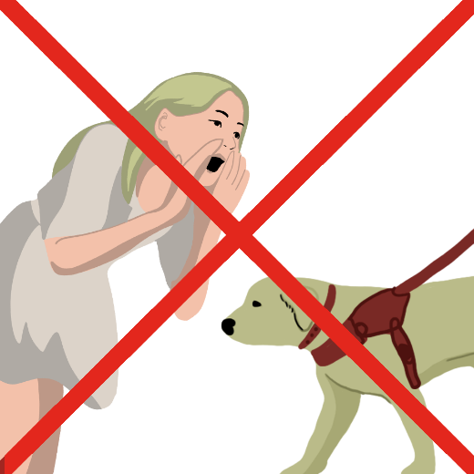
Nie wołaj go.
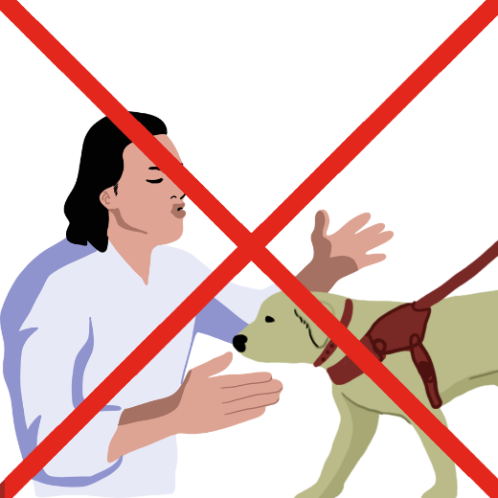
Nie cmokaj do niego.

